План
проведення заходів,
присвячених Дню фізичної культури і спорту, Всеукраїнського Олімпійського уроку та Олімпійського тижня
в Михайлюківській ЗОШ І-ІІ ступенів
Новоайдарського району на 2018-2019 н.р.

Виконала вчитель
фізичної культури
Подкопаєва Тетяна Михайлівна

2018 р.

«Олімпійський тиждень»
04.09 - виховна година «Олімпійський рух», «Історія Олімпійських ігор»
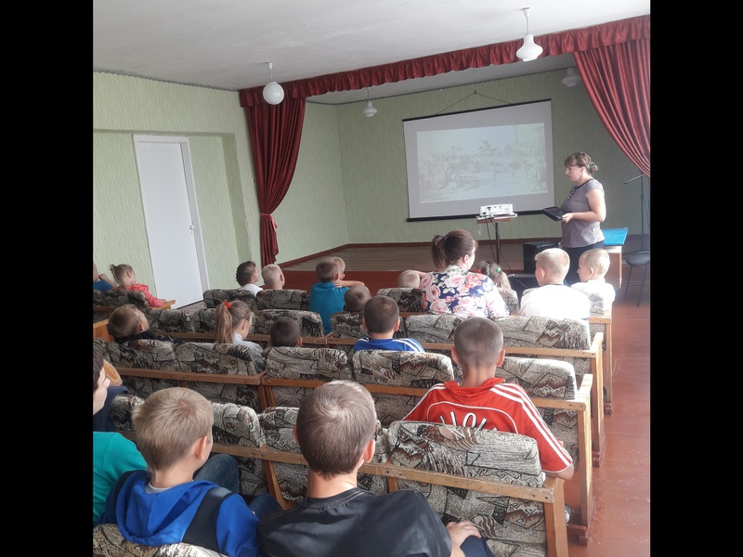
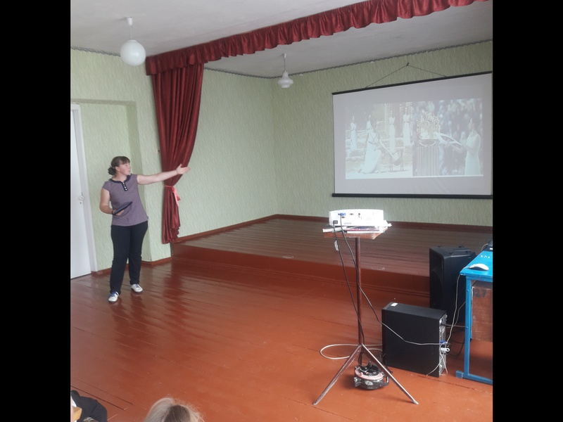

05.09 – загальношкільне ранкове ЗРВ.
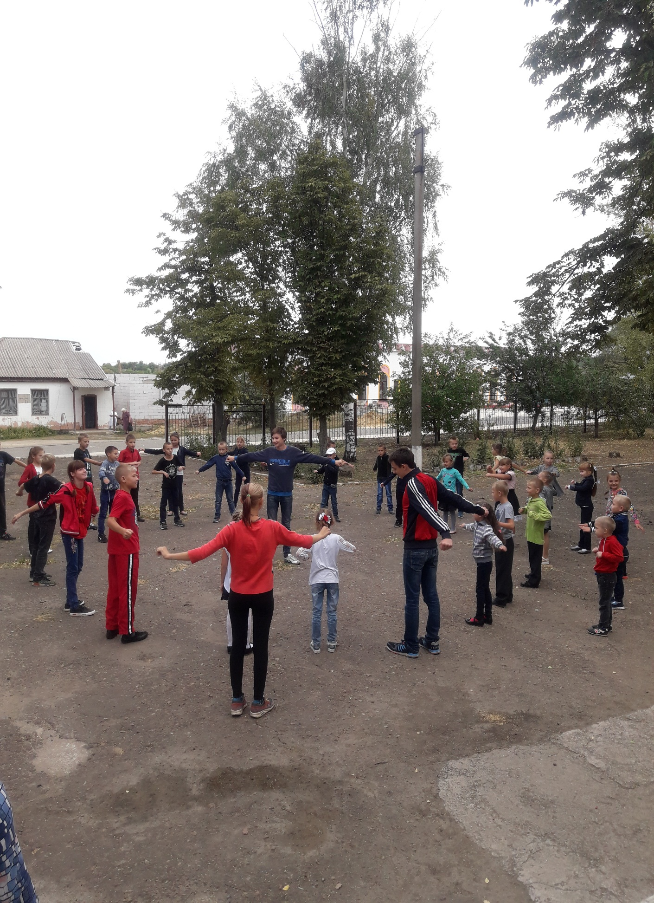

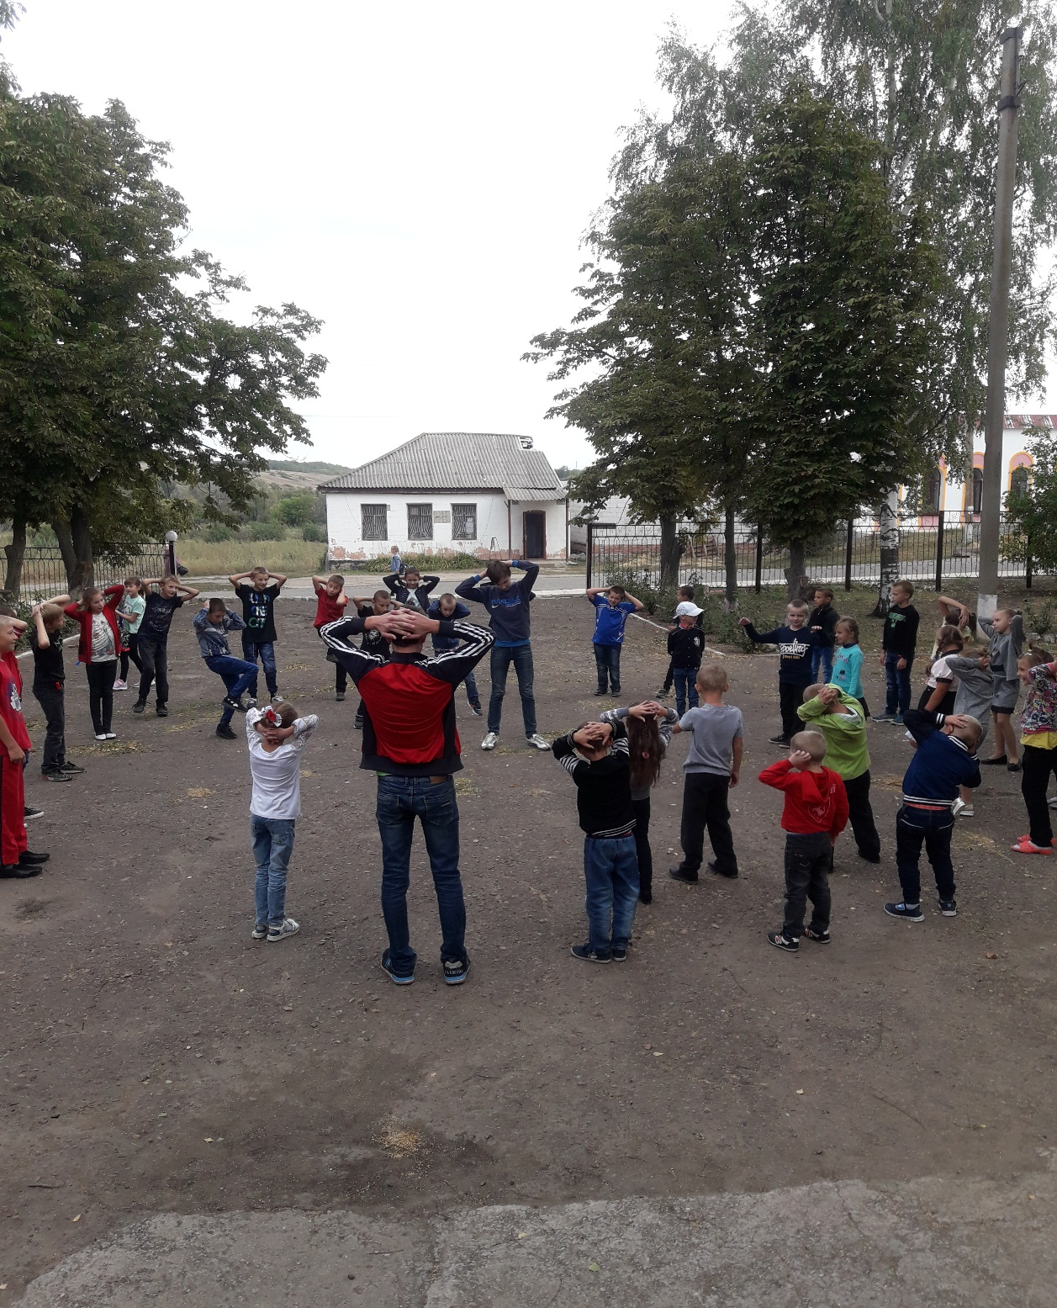

06.09 – турнір з футболу 8-9 класи
07.09 - єдиний Олімпійський урок «Олімпійський дух пронесемо по житті»

Олімпійський урок на тему: «Олімпійський дух пронесемо по житті»
Сценарій спортивного свята
Підготувала : вчитель фізичної культури Подкопаєва Тетяна Михайлівна
Мета: Виховувати любов до фізкультури та спорту: розвивати руховий апарат, фізичні уміння та навички, зміцнювати здоров'я, виховувати почуття дружби, колективізму. Надати знання про Олімпійські традиції.
Місце проведення: спортивний майданчик школи
Обладнання: Олімпійський прапор та смолоскип, фішки та стійки, естафетні палички, обручі, тунелі, футбольні м'ячі, тенісні м'ячі,великі гумові м'ячі.
Система оцінювання: За перемогу у конкурсі команда отримує 2 бали, за поразку 1. Перемагає команда, що набрала більшу кількість балів.
Хід свята
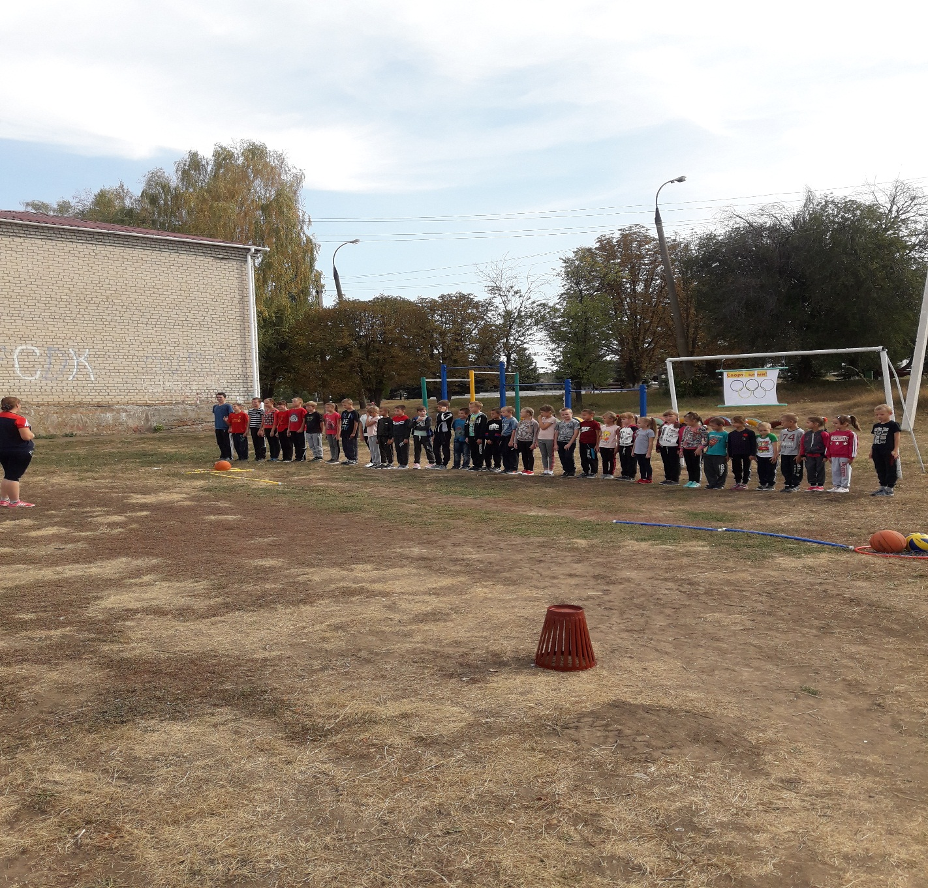
1 Ведучий: Доброго дня, любі друзі!
2 Ведучий: Вітаємо вас на святі сили та краси!
Разом: Святі спорту!
1 Ведучий: Сьогодні ми з вами вирушаємо у подорож до місця, де зародилися найвеличніші спортивні змагання – Олімпії.
2 Ведучий: Найбільш відомими і престижними змаганнями сучасності є Олімпійські ігри. Здобути олімпійську медаль – найвища мета кожного спортсмена.

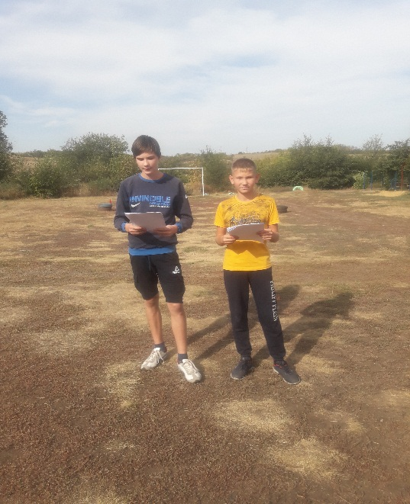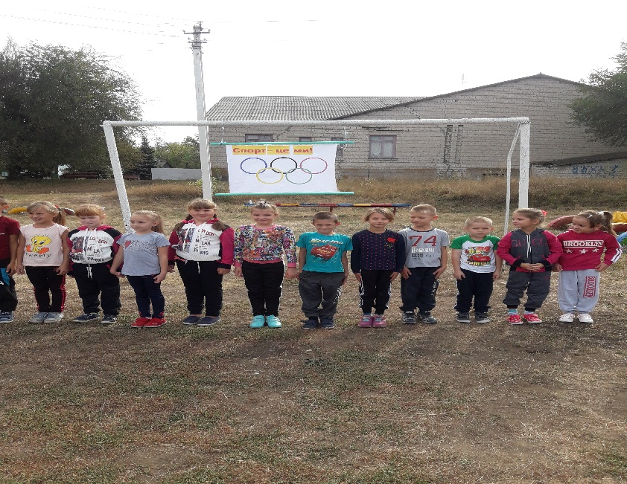
1 Ведучий: А чи знаєте ви де виникли перші Олімпійські ігри?
Понад дві тисячі років тому, на заході Греції, в долині річки Алфей, було містечко Олімпія. В густій зелені оливкових гаїв були зведені чудові храми, названі на честь старогрецьких богів Зевса, Аполлона, Афродіти, Артеміди.
2 Ведучий: Стародавні греки створили багато легенд про виникнення Олімпійських ігор. Як переказують легенди, ці змагання греки запозичили у самих богів, життя яких було сповнене війнами, подвигами.
1 Ведучий: Щоб покласти край війнам грецький цар Іфрит організував ігри, де люди розв’язували суперечки не зброєю, а у чесних змаганнях на швидкість, спритність, силу.
2 Ведучий: Основними символами ігор є Олімпійський прапор та Олімпійський вогонь.
5 переплетених кілець олімпійського прапора - це символ п'яти континентів, синє - символізує Європу, чорне - Африку, червоне - Америку, жовте - Азію та зелене - Австралію. Один раз на 4 роки в Греції на Олімпії від променів сонця запалають факел.
1 ведучий. Гречанка передає факел спортсмену-бігуну і факел вирушає в дорогу. Він мандрує на літаках, пароплавах, машинах,потягах, його везуть мотоциклісти,велосипедисти, гребці.
2 ведучий. Але останній етап довгої дороги факел завжди в руках бігуна.
1 ведучий. Сьогодні священний вогонь миру і дружби прибув до нас у школу на шкільну спартакіаду.
1 Ведучий: Тож розпочнемо змагання!
2 Ведучий: Команда, що набере більшу кількість балів переможе. А порахувати зароблені бали нам допоможе шановне журі. Вітаємо!
Спортивні змагання Починати пора. Нумо, дружно крикнем всі: (Разом 1 і 2 вед.) «Фізкульт - ура!»
1 Ведучий: Олімпійський девіз – Швидше! Вище! Сильніше!
А які девізи у ваших команд? Давайте дізнаємось.
1 Конкурс «Конкурс девізів»: Команди по черзі промовляють девізи. Перемагає команда, що найкраще, найчіткіше прочитала девіз.
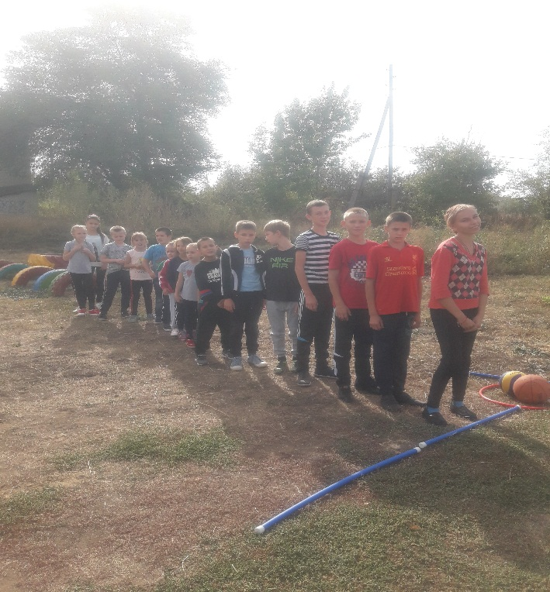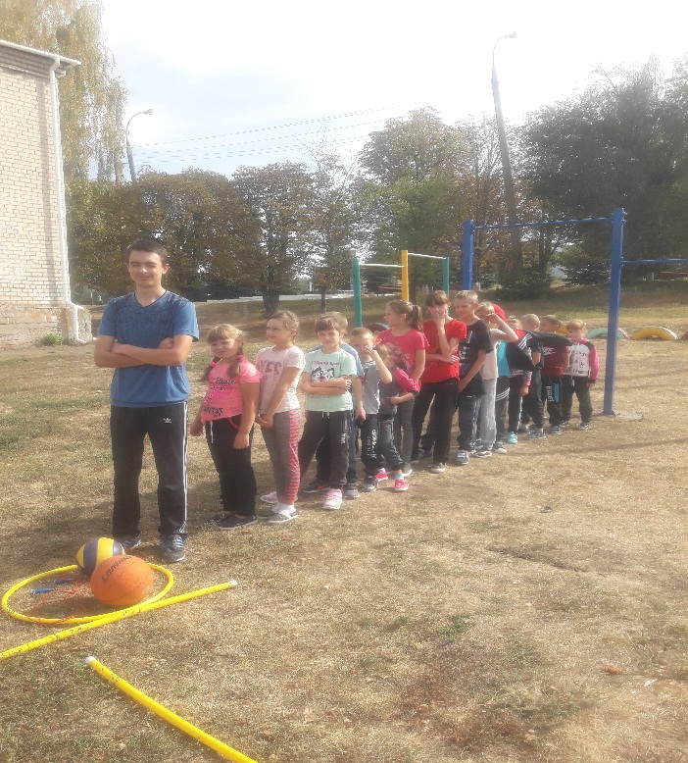
2 Ведучий: Молодці!
Програма перших Олімпійських ігор складалася здебільшого із легкоатлетичних видів. Найпоширеніша бігова дистанція у Греції називалася стадією (приблизно 200 м). Спортсменів, що перемагали у змаганнях на цю дистанцію дуже поважали. Давайте і ми позмагаємося у бігові, але наша дистанція буде дещо меншою.
Естафета «Найшвидший»: Кожний учасник має добігти до стійки на відстані 10 м від лінії старту, тримаючи у руках естафетну паличку, оббігти стійку, і повернутися назад. Забігши за лінію старту, передати паличку наступному. Перемагає команда, що швидше впоралася із завданням.
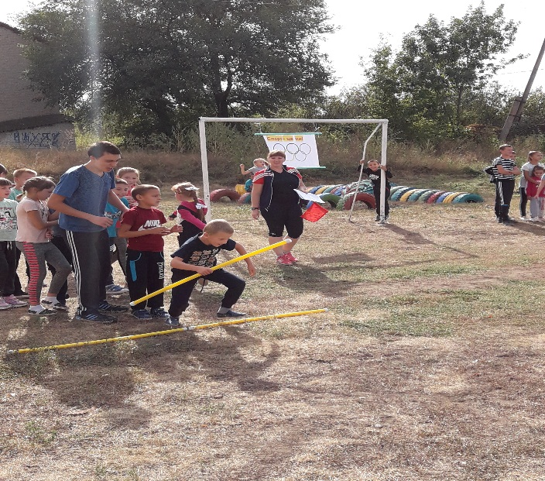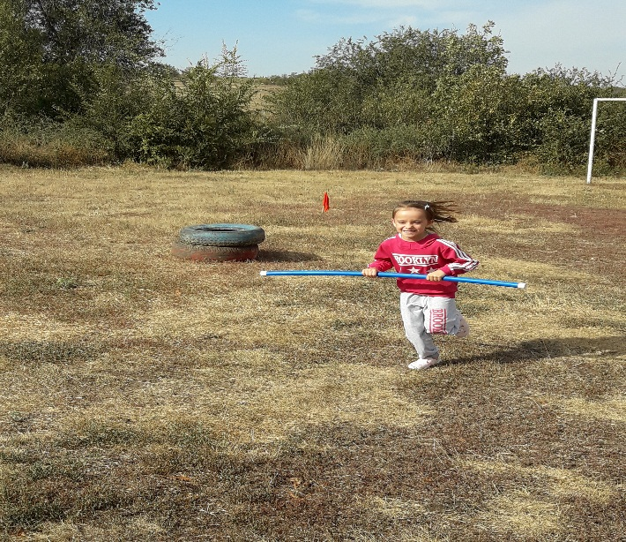
Естафета “Передача м’яча над головою”.
Команди шикуються в колони. Першим гравцям даються м’ячі. За командою м’яч передається над головою гравцеві, що стоїть за спиною. Коли м’яч дійде до останнього учасника той перебігає на початок строю і передає м’яч назад. Естафета продовжується доти, доки направляючий не повернеться на своє місце. Перемагає та команда, направляючий якої швидше займе своє місце.
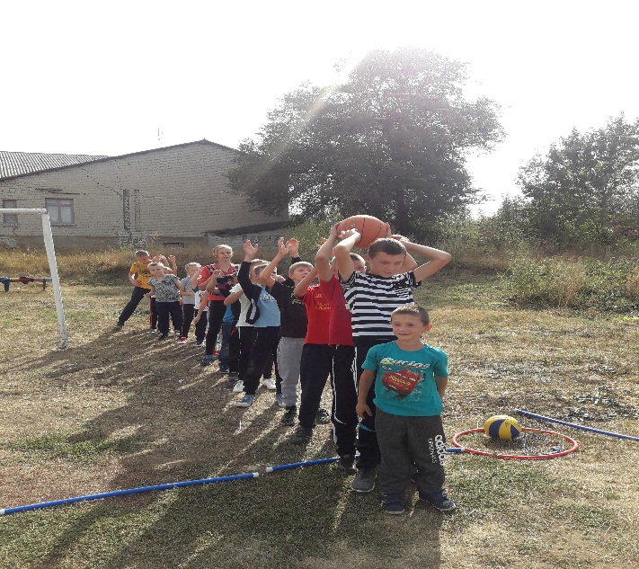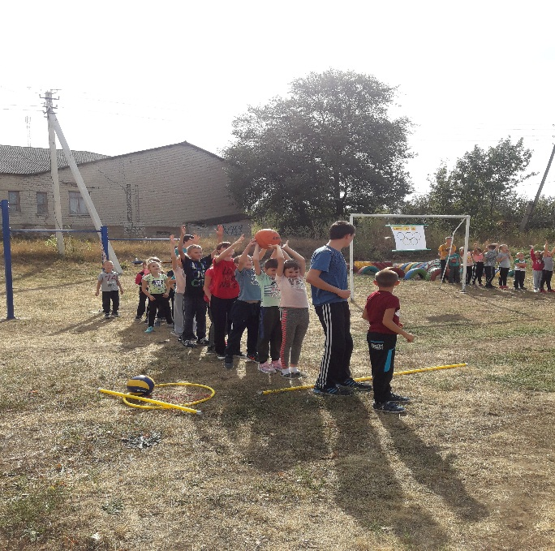
Естафета «Перегони на колісницях»: Перші номери команд (наїзники) мають скакалки (колісниці). За командою наїзники з колісницею. Беруть пасажира (другого гравця) і з ним у скакалці рухаються до позначки і повертаються назад.
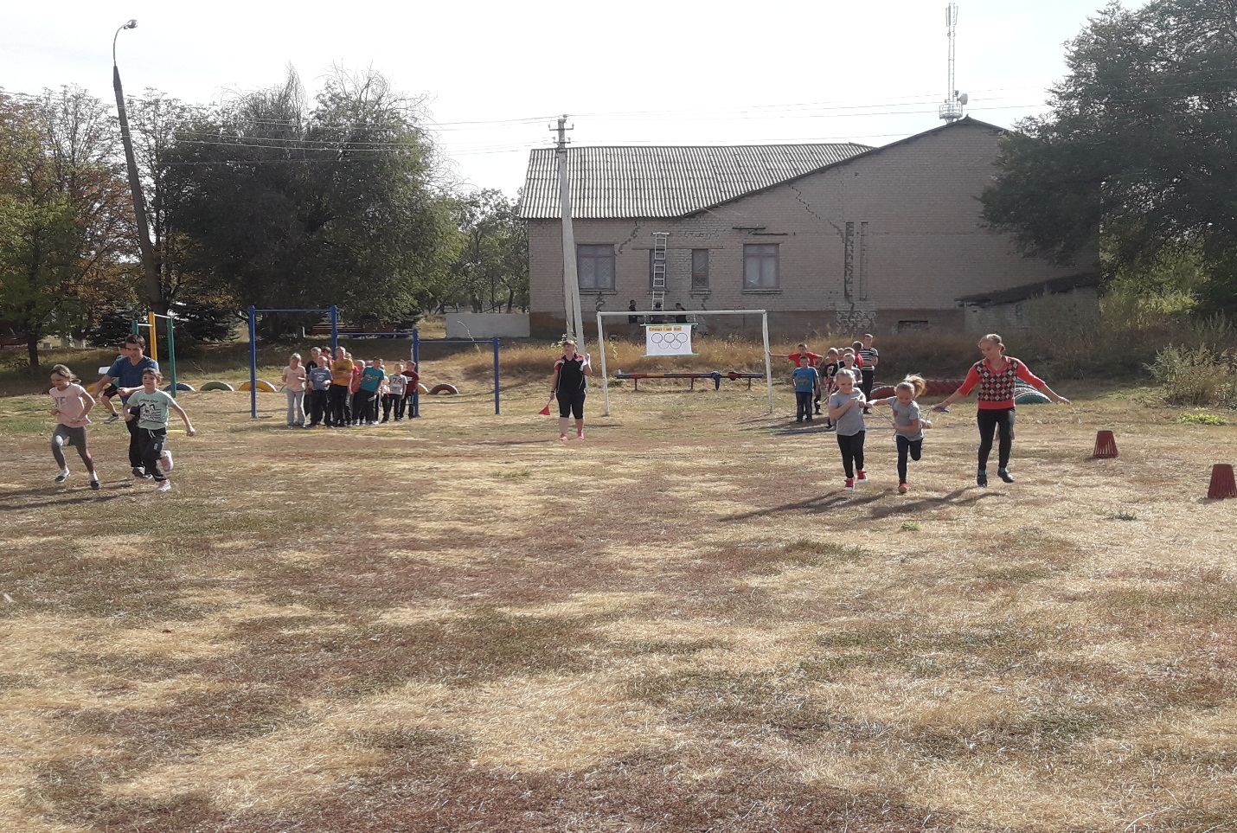
Естафета «Хто далі пригне» Гравці по черзі стрибають, намагаючись стрибнути якомога далі. Наступний гравець починає стрибати від позначки першого. Стрибають до тих пір поки всі гравці не закінчать стрибки.
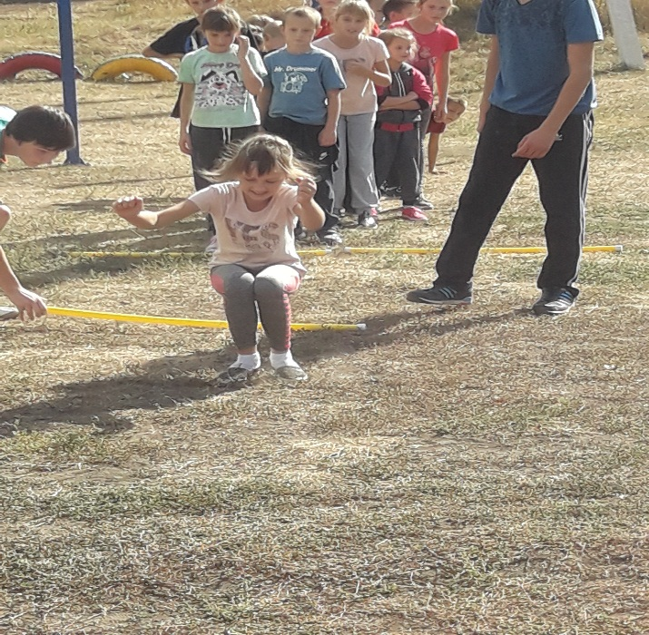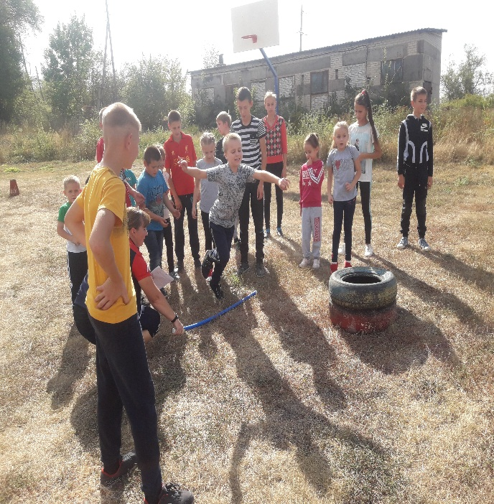
2 Ведучий: Олімпійські ігри сучасності включають змагання з багатьох видів спорту. Давайте пригадаємо їх. Наступний конкурс інтелектуальний.
Конкурс «Інтелектуальний»:
2. Проведення брейн-рингу.
ведучий зачитує питання вголос. Зараховується бал тій команді, яка швидше і правильно дала відповідь на питання. Перемагає та, яка отримала більшу кількість балів.
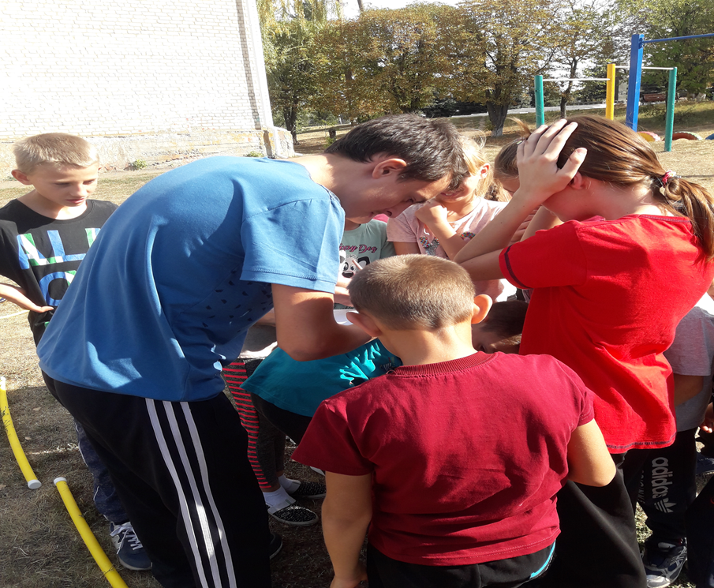
Питання брейн-рингу Олімпійського уроку.
1. Де зародилися Олімпійські ігри? (Стародавня Греція).
3. Як часто проводяться Олімпійські ігри? (1 раз на 4 роки).
4. Де проходили перші змагання? ( На стадіонах).
5. Хто мав право бути учасником перших олімпійських ігор? ( Чоловіки, які
не порушували закон).
6. Як називалися переможці Олімпійських ігор? (Олімпіоніки).
7. Яким вінцем нагороджували переможців Олімпійських ігор? (З оливи).
8. На честь якого бога проводились Олімпійські ігри? ( Зевса).
9. З яких видів спорту проводились перші Олімпійські ігри? (Біг, перегони
на колісницях,кулачні бої, метання списа, стрибки в довжину).
11.З яким інтервалом проводяться зимові та літні Олімпійські ігри?
(З 1994 року – 2 роки).
12.Що є олімпійською символікою?
(Кільця, прапор, гасло, емблема, вогонь).
13. Що символізують олімпійські кільця? (5 континентів).
14. Якого кольору кільця? (Синій, чорний, червоний, жовтий, зелений).
15. Які континенти вони символізують? ( Синій – Європа,чорний – Африка,
червоний – Америка, жовтий – Азія, зелений – Австралія).
16. Що є спеціальним гаслом Олімпіади? ( Швидше, вище, сильніше).
17.Якого кольору Олімпійський прапор? (Білого).
18.Де запалюють Олімпійський вогонь? (В Греції, на горі Олімп).
19. Що включає в себе церемонія Олімпійських ігор? (Відкриття, закриття,
нагородження медалями).
20. Що супроводжує церемонію нагородження? (Гімн, підняття прапору).
21. Елементи яких видів спорту ви використовуєте на уроках фізичної
культури? ( Футбол, легка атлетика, баскетбол, волейбол, гімнастика ).
Конкурс «Футбольний»: Гравці по черзі обводять футбольний м’яч між стійками, що розташовані на відстані 2 м одна від одної. Обвівши останню стійку, повертаються назад тим же чином і передають м’яч наступному. Перемагає команда, що швидше впорається із завданням.
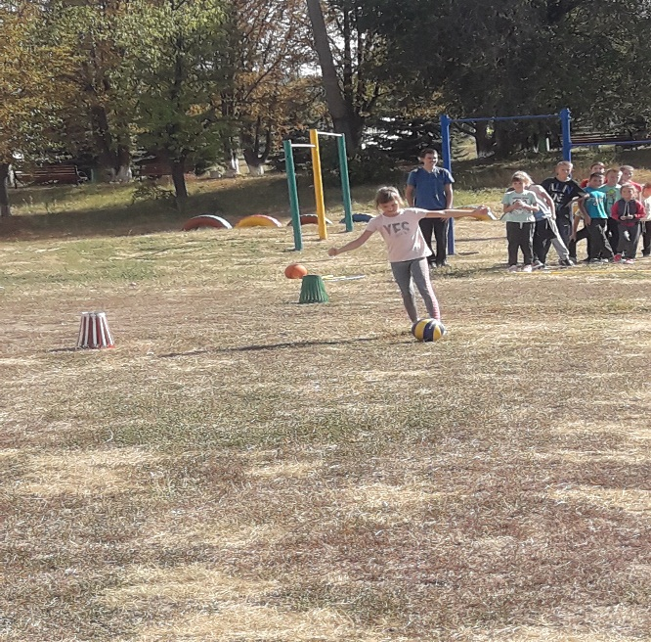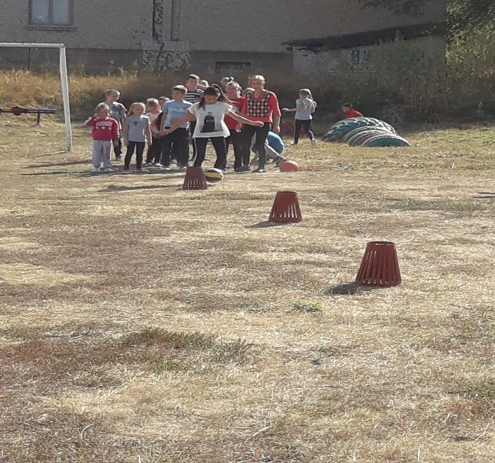
Конкурс капітанів. Капітани біжать до прапорців. Хто перший принесе прапорець той і виграв.
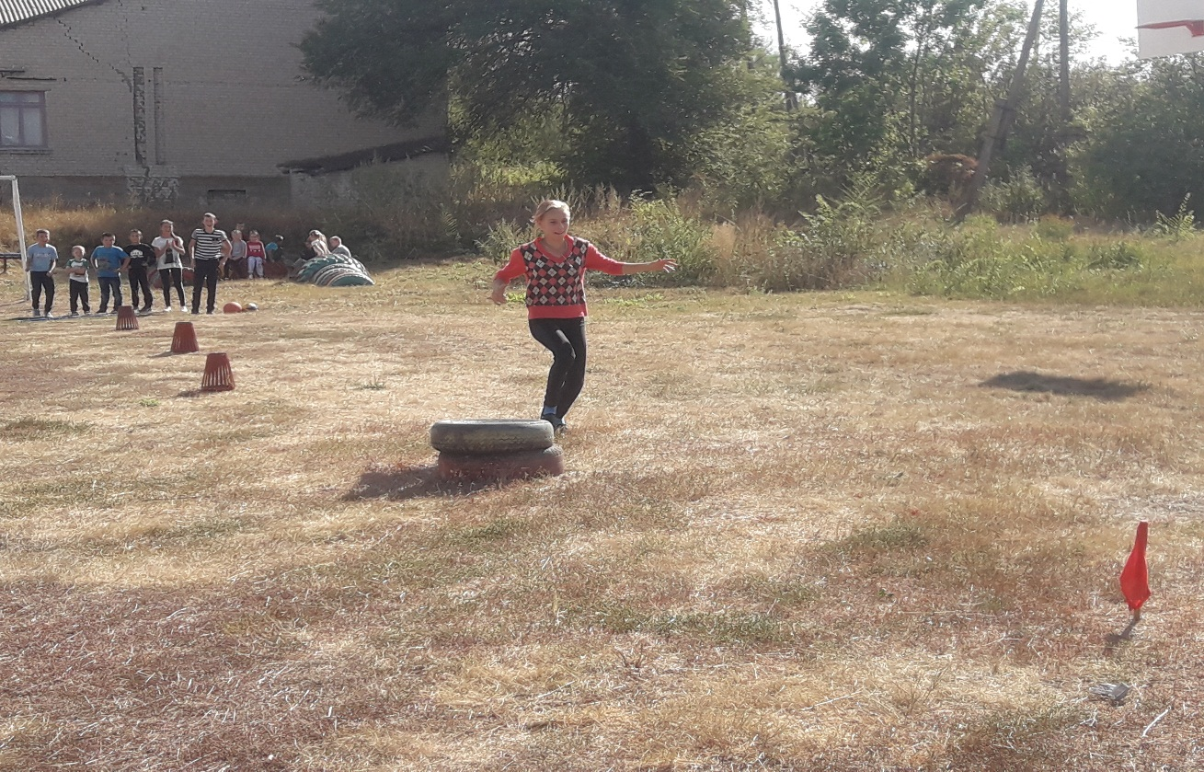
2 Ведучий: Нарешті остання естафета закінчилася. Просимо журі підвести підсумоки гри.
1 Ведучий: Вітаємо переможців. Але сьогодні переможених в нас немає. Бо, як казав П’єр де Кубертен: «Головне не перемога, а участь!».
2 Ведучий: Бажаємо вам завжди бути здоровими! І нехай спорт стане невід’ємною частиною вашого життя. На цьому наше свято завершене.
